得点ルール

①滑走路上空を飛行し、着地した場所の得点が加算される。（３点or１点）
②滑走路を外れたが、「３点」の位置に着地した場合は１点が加算される。

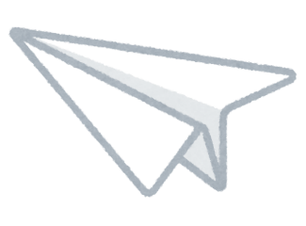
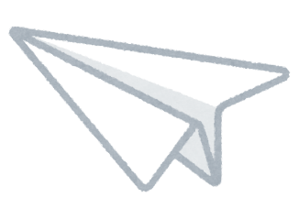
スタート位置
１点
１点
滑走路
1点
３点

